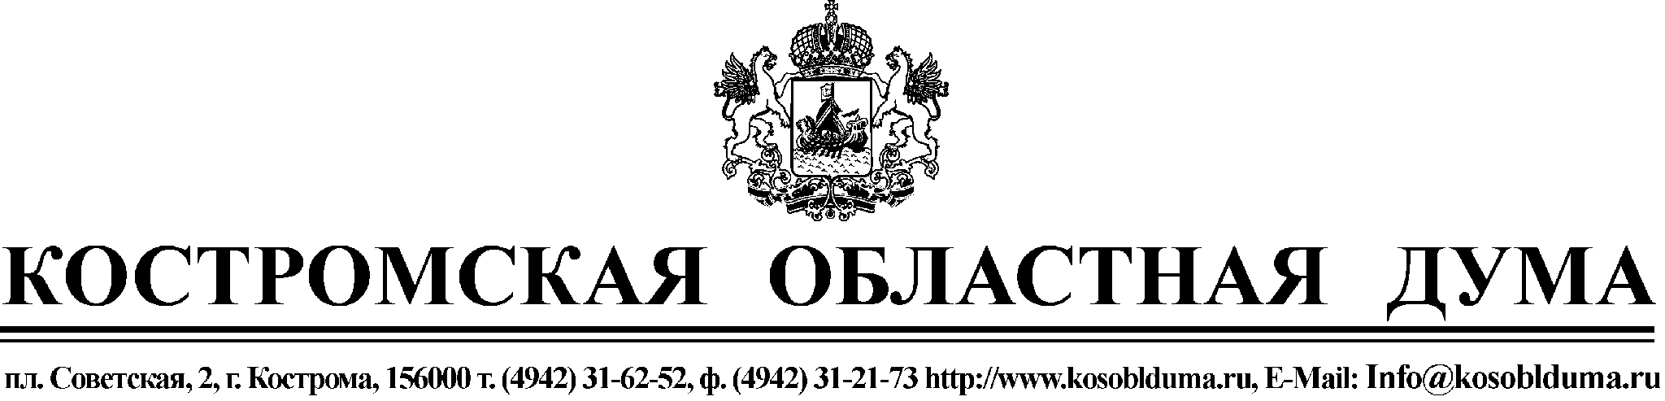

РЕКОМЕНДАЦИИ
«круглого стола» на тему:

Охрана труда в Костромской области: проблемы и пути решения

24 мая 2017 года г. Кострома

Заслушав информацию представителей исполнительных органов государственной власти, федеральных органов государственной власти, представителей промышленных предприятий Костромской области, участники «круглого стола» РЕКОМЕНДУЮТ:

1. Костромской областной Думе проработать вопрос о возможности внесения изменений в действующее законодательство Российской Федерации в части:
1.1. обязательного включения в форму УФНС сведений о юридическом лице и индивидуальном предпринимателе их фактического места осуществления деятельности, которое в настоящее время в ЕГРЮЛ не отражается;
1.2. предоставления возможности налоговым органам, при наличии информации, самостоятельно принимать решение об исключении из ЕГРЮЛ юридических лиц и из ЕГРИП индивидуальных предпринимателей, отсутствующих по месту регистрации или фактическому месту осуществления деятельности;
1.3. увеличения размера административной ответственности по ст. 19.4.1; 19.7 КоАП РФ до величины мер ответственности за нарушение законодательства о труде с целью пресечения уклонения работодателей от проведения надзорных функций.
1.4. совершенствования механизмов выявления «неформальной» занятости.

2. Департаменту по труду и социальной защите населения Костромской области:
2.1. продолжить работу по реализации и выполнению показателей подпрограммы «Улучшение условий и охраны труда Костромской области» государственной программы Костромской области «Содействие занятости населения Костромской области».
2.2. приглашать на заседания межведомственных комиссий по охране труда директоров организаций и предприятий с целью обмена опытом по организации охраны труда на производствах в отдельных отраслях и организациях;
2.3. установить взаимодействие между работодателями и образовательными организациями профессионального образования с целью подготовки и дальнейшего трудоустройства специалистов по охране труда.

3. Департаменту по труду и социальной защите населения Костромской области, главам муниципальных образований Костромской области, Федерации организации профсоюзов Костромской области принять участие в работе по расширению круга участников программы финансового обеспечения предупредительных мер по сокращению производственного травматизма, в том числе работодателей травмаопасных отраслей.

4. Государственному учреждению – Костромское региональное отделение Фонда социального страхования Российской Федерации принять меры по освоению ассигнований, выделенных на финансовое обеспечение предупредительных мер по сокращению производственного травматизма в 2017 году в полном объеме.

